INDICAÇÃO nº 3933/2019

Súmula: Solicita providências do Executivo, junto a Secretaria de Saúde, na pessoa de sua Secretária, Dr.ª Luiza Nasi Fernandes, para a implantação de um Posto de Saúde, no bairro Chácara São Marcos.

INDICO à Mesa, na forma regimental vigente, que seja oficiado ao Excelentíssimo Senhor Igor Soares Ebert, Prefeito Municipal, para que determine através da Secretaria de Saúde, na pessoa de sua Secretária, Dr.ª Luiza Nasi Fernandes, para a implantação de um Posto de Saúde, no bairro Chácara São Marcos.

Justificativa

Senhor Presidente,
Senhores Vereadores,
Senhoras Vereadoras,

Trata-se de solicitação de suma importância diante trazida por moradores do bairro supracitado, diante da necessidade de implantação de um posto de saúde.

O bairro, que existe há mais de 20 anos, está desprovido de atendimento de saúde pública, por isso muitos moradores precisam andar vários quilômetros para se deslocar aos postos de saúde mais próximos.

Isto posto, conto com a sensibilidade do Poder Executivo em perceber a necessidade dos munícipes e a percepção de que a implantação do posto de saúde amenizaria as dificuldades deles.

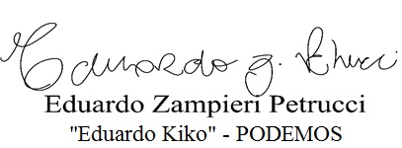
Sala das Sessões Bemvindo Moreira Nery, 06 de novembro de 2019.

